桜と猫とお陽さまと 第２回 朗読カフェ
2022年4月17(日) 13:00~(12:40開場 出演者は12:00集合)
場所 Natur Musik Salon(入場無料)
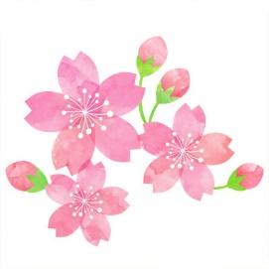
https://naturmusiksalon.jp/ 三郷市半田1142-1
新三郷駅東口より徒歩４分
お問合せ 松坂090-8080-3452
13:00~第1部

１．「タンカバイ」 沢村貞子 作 山田陽子
２．「希望の一滴：中村哲、アフガン最期の言葉」より
中村哲 作 田中もえぎ

３．「つる」 落語
「ふしぎなオルガン」 レアンダー 作 国松孝二 訳 渡辺ゆき子
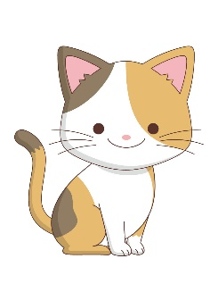
４．「芸者志望」 佐藤愛子 作 玉木康子
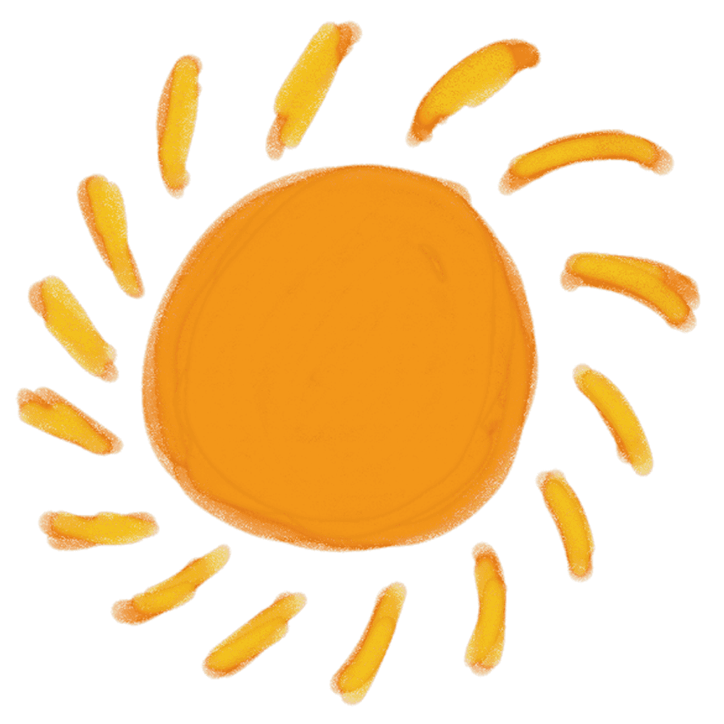

休憩 （換気タイム）

14:00~第2部

5.「大工と猫」 海野弘 作 東ヶ崎邦夫
6.「はらぺこあおむし」歌 エリック・カール 作
「十三年」 山川方夫 作 野々垣ルミ
7.「母の思い出と祝婚歌」 吉野弘・松坂貴久子 作 松坂貴久子

休憩 （換気タイム）
14:50~第3部

8. ドラマ「花嫁」 向田邦子 作 全員
青木伸子
15:30 解散予定

